Додаток № 2
до тендерної документації
Загальні вимоги
на закупівлю: «код ДК 021:2015: 44220000-8 Столярні вироби (Металопластикові конструкції з метою усунення наслідків військової агресії тип 1; Металопластикові конструкції з метою усунення наслідків військової агресії тип 2; Металопластикові конструкції з метою усунення наслідків військової агресії тип 3; Металопластикові конструкції з метою усунення наслідків військової агресії тип 4; Металопластикові конструкції з метою усунення наслідків військової агресії тип 5; Металопластикові конструкції з метою усунення наслідків військової агресії тип 6; Металопластикові конструкції з метою усунення наслідків військової агресії тип 7; Металопластикові конструкції з метою усунення наслідків військової агресії тип 8; Металопластикові конструкції з метою усунення наслідків військової агресії тип 9; Металопластикові конструкції з метою усунення наслідків військової агресії тип 10; Металопластикові конструкції з метою усунення наслідків військової агресії тип 11; Металопластикові конструкції з метою усунення наслідків військової агресії тип 12; Металопластикові конструкції з метою усунення наслідків військової агресії тип 13; Металопластикові конструкції з метою усунення наслідків військової агресії тип 14; Металопластикові конструкції з метою усунення наслідків військової агресії тип 15; Металопластикові конструкції з метою усунення наслідків військової агресії тип 16; Металопластикові конструкції з метою усунення наслідків військової агресії тип 17; Металопластикові конструкції з метою усунення наслідків військової агресії тип 18)»

- Профіль конструкцій 5-камер, монтажна глибина не менше 72 мм.
- Товщина армування: для вікон не менше 1,5 мм.
- Фурнітура з блокуванням помилкового відкривання і мікро провітрювання.
- Конструкції мають витримувати вітрові навантаження згідноДБН В.1.2-2:2006.
- Колір - білий.
- Склопакети двокамерні ( 3 скла) загальною товщиною не менше 44мм.,з яких як мінімум 2 скла (внутрішнє і зовнішнє) є енергозберігаючими (з низько емісійним шаром), камери між склом повинні бути заповнені інертним газом.
- Коефіцієнт опору теплопередачі блоків віконних має становити не менше ніж 0,9 кв.м*К/Вт , відповідати ДБН В.2.6-31:2021.
7. До вартості віконних конструкцій входить доставка.
8.Учасник надає в складі документів тендерної документації :
- Сертифікат, Протокол випробувань, Висновок СЕС на профіль;
- Сертифікат, Висновок СЕС на склопакети;
- Сертифікат, Протокол випробувань, Висновок СЕС на фурнітуру;
- Сертифікат на метал з якого виготовляються відливи товщина не менше 0.39мм.
- Паспорти на віконні блоки;
- Розрахунок опору теплопередачі;
9.Постачальник надає гарантійного листа у якому має підтвердити свої зобов'язання стосовно строків поставки з моменту одержання заявки.
10.Учасниками у складі пропозиції надається гарантійний лист від виробника (у разі якщо Учасник не є виробником) щодо підтвердження поставки товару у необхідній кількості, строки та відповідної якості, виданий на ім’я Замовника із зазначенням № процедури закупівлі. У разі подання такого листа Учасником – виробником, зазначається інформація про поставку товару у необхідній кількості, строки та відповідної якості на ім’я Замовника із зазначенням № процедури закупівлі.

Специфікація товару
Профіль повинен забезпечити високу міцність та статику конструкцій, не руйнуватися від сонячного випромінювання (не всихати, не змінювати структуру, не випаровувати шкідливих речовин, не змінювати колір).
Геометричні, фізико-механічні та інші показники повинні бути підтверджені сертифікатом відповідності з посиланням на протоколи випробувань та висновками державного санітарно-епідеміологічного нагляду.
Фурнітура віконної системи повинна бути:
стальна, поворотно-відкидна, жорстка, корозієстійка, повинна відповідати ДСТУ Б В.2.6-39:2008.
Запропонований товар повинен бути новим (не бути таким, що експлуатувався чи ремонтувався, чи монтувався) та виготовлений не раніше 2023 року.

Умови поставки:
Товар має бути упаковано таким чином, щоб унеможливити його втрату цілісності та функціональних властивостей під час транспортування до місця поставки Товару та під час його розвантажування у місці поставки.
Гарантійний строк на Товар та комплектуючі частини Товару складає 10 років (десять років) із дати підписання уповноваженими представниками Сторін відповідної накладної на Товар. У випадку виявлення недоліків (дефекти, несправності, вихід з ладу тощо) Товару Учасник протягом гарантійного строку зобов'язаний власними силами та за свій рахунок усунути недоліки або замінити Товар на новий, якщо такі недоліки сталися не внаслідок порушення Замовником чи третьою особою правил користування та зберігання Товару.

Технічні характеристики

№ типу з/п | Функціонально-розмірна схема конструкції | Індивідуальні особливості вікон даного типу | К-сть вікон, шт.
1. | 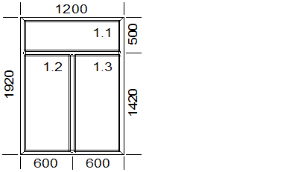 | Віконний блок однією конструкцією (не відкривні); 1200*1920 - 13 шт.Колір –білий. Профіль 5 -тикамерний ,монтажна ширина 72мм. Склопакет енергозберігаючий 44мм (4і -16Аrg-4GE-16Arg-4і). Відлив 220мм – 1250 мм  Підвіконня 600мм – 1650 мм. з заглушками на дві сторони. | 13
2. | 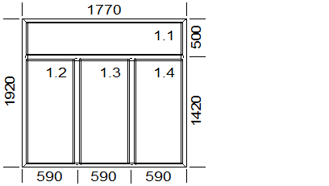 | Віконний блок однією конструкцією( не відкривні );1770*1920- 4 шт. Колір – білий. Профіль 5-тикамерний ,монтажна ширина 72мм. Склопакет енергозберігаючий 44мм (4і -16Arg-4GE -16Arg-4і).  Відлив 220мм – 1810мм. Підвіконня 600мм – 2210 мм. з заглушками на дві сторони. | 4
3. | 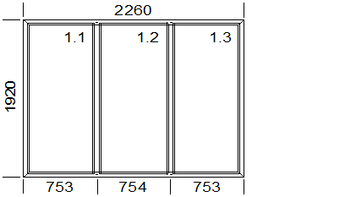 | Віконний блок однією конструкцією (не відкривні); 2260*1920- 5 шт..Колір –білий. Профіль 5-тикамерний ,монтажна ширина 72мм. Склопакет енергозберігаючий 44мм (4і -16Arg-4GE -16Arg-4і). Відлив 220мм – 2280мм Підвіконня 500мм – 2660 мм. з заглушками на дві сторони. | 5
4 | 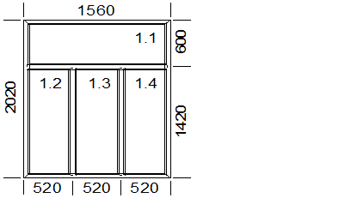 | Віконний блок однією конструкцією (не відкривні); 1560*2020- 4 шт..Колір –білий. Профіль 5-тикамерний ,монтажна ширина 72мм. Склопакет енергозберігаючий 44мм (4і -16Arg-4GE -16Arg-4і). Відлив 250мм – 1610мм. Підвіконня 600мм – 2660 мм. з заглушками на дві сторони. | 4
5 | 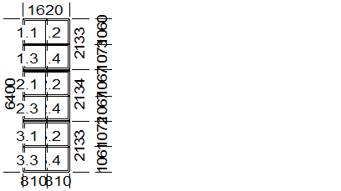 | Віконний блок трьома частинами конструкція має витримувати вітрові навантаження згідно з ДБН В.1.2-2:2006 (не відкривне); 1620*6400-1шт..Колір –білий. Профіль 5-тикамерний ,монтажна ширина 72мм. Склопакет енергозберігаючий 42мм (4і -16Arg-4GE-16Arg-4і). Відлив 250мм – 1700мм. Підвіконня 500мм. – 2020мм. з заглушками на дві сторони. | 1
6 |  | Віконний блок (не відкривний); 1190*550- 2шт..Колір –білий. Профіль 5-тикамерний ,монтажна ширина 72мм. Склопакет енергозберігаючий 44мм (4і -16Arg-4GE-16Arg-4і). Відлив 250мм – 1250мм. Підвіконня 500мм. – 1590мм. з заглушками на дві сторони. | 2
7 | 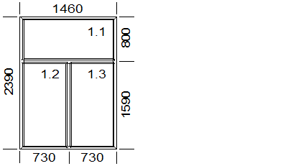 | Віконний блок (не відкривний); 1460*2390- 8шт..Колір –білий. Профіль 5-тикамерний ,монтажна ширина 72мм. Склопакет енергозберігаючий 44мм (4і -16Arg-4GE-16Arg-4і). Відлив 250мм – 1250мм  Підвіконня 500мм. – 1860мм. з заглушками на дві сторони. | 8
8 | 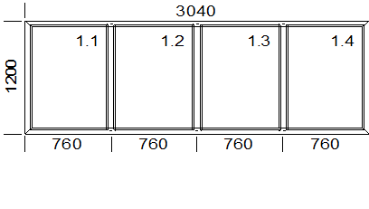 | Віконний блок (не відкривний); 3040*1200- 4шт..Колір –білий. Профіль 5-тикамерний ,монтажна ширина 72мм. Склопакет енергозберігаючий 44мм (4і -16Arg-4GE-16Arg-4і). Відлив 220мм – 3140мм  Підвіконня 300мм. – 3240мм. з заглушками на дві сторони. | 4
9 | 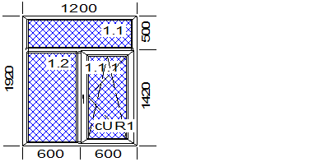 | Віконний блок ( поворотно- відкидна ); 1200*1920-9шт. .Колір –білий. Профіль 5-тикамерний ,монтажна ширина 72мм. Склопакет енергозберігаючий 44мм (4і -16Arg-4сатин-16Arg-4і). Відлив 220мм –1250 мм  Підвіконня 600мм. – 1600мм. з заглушками на дві сторони. | 9
10 | 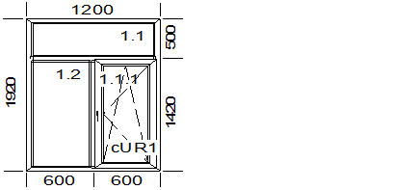 | Віконний блок (поворотно - відкідне); 1200*1920 – 99шт. .Колір –білий. Профіль 5-тикамерний ,монтажна ширина 72мм. Склопакет енергозберігаючий 44мм (4і -16Arg-4-16Arg-4і). Відлив 220мм –1250 мм. Підвіконня 600мм. – 1600мм. з заглушками на дві сторони. | 99
11 | 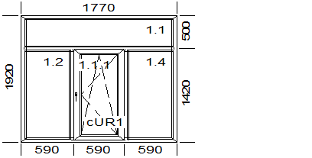 | Віконний блок (поворотно - відкідне); 1770*1920 – 17шт. .Колір –білий. Профіль 5-тикамерний ,монтажна ширина 72мм. Склопакет енергозберігаючий 44мм (4і -16Arg-4-16Arg-4і). Відлив 220мм –1810 мм. Підвіконня 600мм. – 2170мм. з заглушками на дві сторони. | 17
12 | 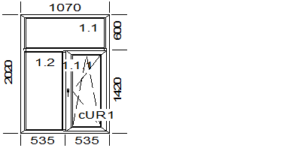 | Віконний блок (поворотно - відкідне); 1070*2020 – 16шт. .Колір –білий. Профіль 5-тикамерний ,монтажна ширина 72мм. Склопакет енергозберігаючий 44мм (4і -16Arg-4-16Arg-4і). Відлив 250мм –1100 мм. Підвіконня 600мм. – 1400мм. з заглушками на дві сторони. | 16
13 | 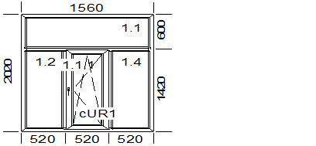 | Віконний блок (поворотно - відкідне); 1560*2020 – 124шт. .Колір –білий. Профіль 5-тикамерний ,монтажна ширина 72мм. Склопакет енергозберігаючий 44мм (4і -16Arg-4-16Arg-4і). Відлив 250мм –1610 мм. Підвіконня 600мм. – 1900мм. з заглушками на дві сторони. | 124
14 | 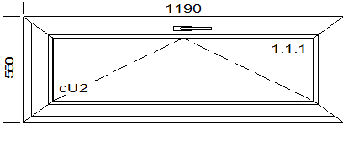 | Віконний блок (відкідне); 1190*550 – 2шт. .Колір –білий. Профіль 5-тикамерний ,монтажна ширина 72мм. Склопакет енергозберігаючий 44мм (4і -16Arg-4-16Arg-4і). Відлив 250мм –1300 мм. Підвіконня 500мм. – 1590мм. з заглушками на дві сторони. | 2
15 | 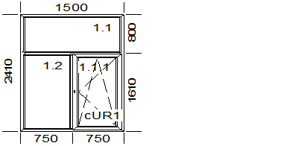 | Віконний блок (поворотно - відкідне); 1500*2410 – 2шт. .Колір –білий. Профіль 5-тикамерний ,монтажна ширина 72мм. Склопакет енергозберігаючий 44мм (4і -16Arg-4-16Arg-4і). Відлив 250мм –1610 мм. Підвіконня 600мм. – 1900мм. з заглушками на дві сторони. | 2
16 | 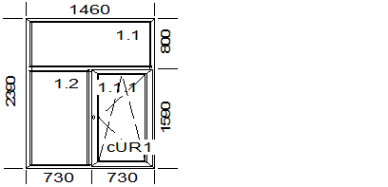 | Віконний блок (поворотно - відкідне); 1460*2390 – 6шт. .Колір –білий. Профіль 5-тикамерний ,монтажна ширина 72мм. Склопакет енергозберігаючий 44мм (4і -16Arg-4-16Arg-4і). Відлив 250мм –1560 мм. Підвіконня 500мм. – 1860мм. з заглушками на дві сторони. | 6
17 | 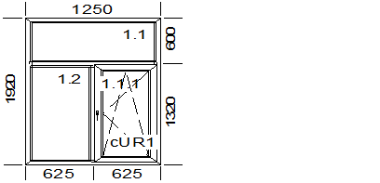 | Віконний блок (поворотно - відкідне); 1250*1920 – 12шт. .Колір –білий. Профіль 5-тикамерний ,монтажна ширина 72мм. Склопакет енергозберігаючий 44мм (4і -16Arg-4-16Arg-4і). Відлив 250мм –1350 мм. Підвіконня 500мм. – 1650мм. з заглушками на дві сторони. | 12
18 | 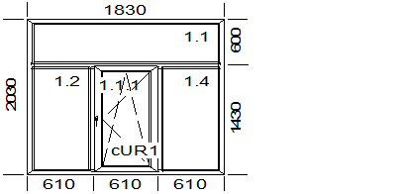 | Віконний блок (поворотно - відкідне); 1830*2030 – 2шт. .Колір –білий. Профіль 5-тикамерний ,монтажна ширина 72мм. Склопакет енергозберігаючий 44мм (4і -16Arg-4-16Arg-4і). Відлив 220мм –1930 мм. Підвіконня 300мм. – 1930мм. з заглушками на дві сторони. | 2
19 | 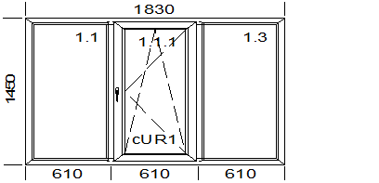 | Віконний блок (поворотно - відкідне); 1830*1450 – 1шт. .Колір –білий. Профіль 5-тикамерний ,монтажна ширина 72мм. Склопакет енергозберігаючий 44мм (4і -16Arg-4-16Arg-4і). Відлив 220мм –1930 мм. Підвіконня 300мм. – 1930мм. з заглушками на дві сторони. | 1

Примітка:
*Усі показники та функціональні можливості еквіваленту мають бути сукупно не гіршими, ніж у зазначеного Замовником обладнання (товару).
У разі, якщо учасник пропонуватиме еквівалент товару згідно технічних вимог, то у складі пропозиції обов’язково подається порівняльна характеристика запропонованого товару у формі таблиці.

